27.02.2020

|  |
| --- |
| Velkommen | Styret |



|  |  |
| --- | --- |
| Alta Arbeiderparti | Årsmøte 2020 |

# Sak 1 Åpning

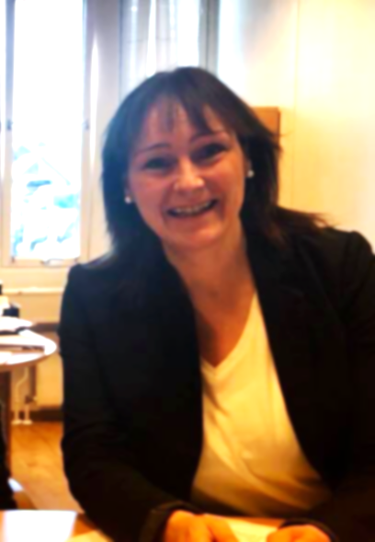Velkommen til årsmøte 27 februar 2020.

**Inviterte gjester**

Nestleder i Arbeiderpartiet Bjørnar Skjæran

            Leder Finnmark Ap Kristina Hansen

Fylkesrådsleder Bjørn Inge Mo

Stortingsrepresentant Runar Sjåstad

Stortingsrepresentant Ingalill Olsen

Stortingsrepresentant (vara) Steinar Karlstrøm

LO Finnmark Bjørn Johansen

Leder LO Alta Merete Kurrak

Finnmark Arbeiderparti sekretær Lill Tove Ottesen

Troms Arbeiderparti sekretær Randi Lillegård

Leder Troms Arbeiderparti Cecilie Myrseth

## Dagsorden

Minne partimedlemmer som har gått bort (ett minutt stillhet).

**Godkjenning av innkalling og saksliste**

Innkalling har blitt sendt ut på sms, samt facebook.

## Konstituering

Valg av 2 dirigenter

Forslag:

**Monica Nielsen**

**Hanne Rosenberg**

Valg av 2 møtesekretærer

Forslag:

**Espen Amundsen**

**Thomas Kristensen**

Valg av redaksjonskomité

Forslag:

**Ole Steinar Østlyngen, Kristin Jensen, Auf, Ronny Wilhelmsen**

Valg av 2 til å underskrive protokollen

Forslag:

**Plukkes fra salen**

Tellekorps:

Forslag:

**Plukkes fra salen**

**Dirigentbordet overlates til de valgte møtefunksjonærer.**

## Forretningsorden

I protokollen innføres:

* hvem som innleder om de forskjellige saker
* hvem som deltar i debatten
* forslagene
* beslutningene med eventuelle anførsler av de angitte stemmer, for og imot.

Forslag må leveres skriftlig til dirigenten, underskrevet med tydelig navn.

I henhold til vedtektene behandles ingen **nye** saker.

Nytt forslag kan ikke opptas etter at strek er satt for inntegnete talere.

**Ta hensyn til nye medlemmer. Informer om hvordan vi gjør dette. Eks: Når leverer man endringsforslag, hva betyr strek, når tar man debatten om sine saker?**

Taletid settes til maksimalt 3 minutter for 1. gangs innlegg og 2 minutter for 2. gangs innlegg. Innledere er her unntatt.

**Forslag levert under debatten behandles under sak 8 (Innkomne saker).**

Styrets medlemmer har ikke stemmerett ved behandling av årsmelding/beretning fra styret og regnskap jmf vedtektene §3.

**Vedtatt**

# Sak 2 Debatt om politisk situasjon

Vi ønsker velkommen til nestlederen vår Bjørnar Skjæran som innleder til debatt.

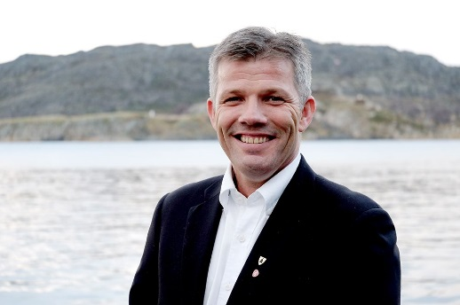

Talerliste:

# Året i bilder

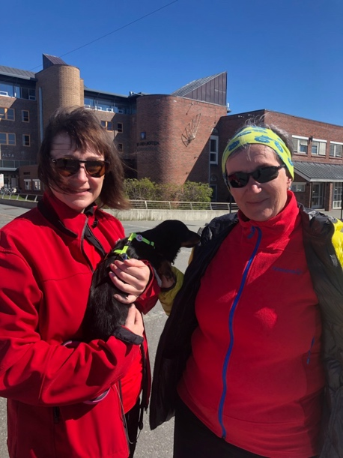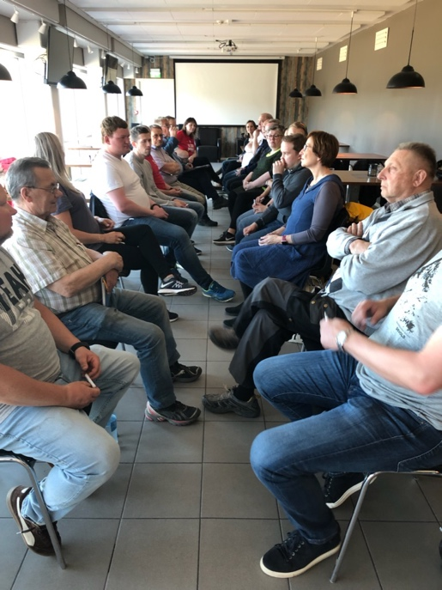

Listekandidatene blir kjent

2019 var valgkampen en utrolig spannede tid

## 

## 

Fine folk i arbeiderpartiet ikke sant☺

Engasjert gjeng

## 

Kristin er en stødig taler

## 

## 

Helg etter helg jobbes det iherdig

De her to altså☺

Vi er da miljøvennlige☺

## 

Topp 5

Besøk fra naboen i Honningsvåg

Auf altså☺ og Hadja

# Sak 3 Årsmeldinger

## 3.1 Årsmelding fra styret

### 3.1.1 Oversikt over styrets medlemmer og tiltredene i 2019

|  |  |  |  |
| --- | --- | --- | --- |
| Styremedlemmer |  | Tiltredere |  |
| Ole Steinar Østlyngen | Leder | Ordfører | Monica Nielsen |
| Hanne Rosenberg | Nestleder | Gruppeleder | Ole Steinar Østlyngen/Kristin Jensen |
| Hilde Søraa | Sekretær | Samepolitisk kontakt | Ronny Wilhelmsen |
| Stig Rune Abrahamsen | Kasserer | AUF | Henrik Kristoffersen |
| Thomas F Kristensen | Organisatorisk ansvarlig | LO | Inger Karlsen |
| Inger Lise Balandin | Studieleder | Lagsleder Talvik | Øystein S. Pedersen |
| Kristin Jensen | Kvinnepolitisk kontakt | Lagsleder Østre | Bernt Berg |
|  |  |  |  |
| 1.vara | Mikkel Romsdal |  |  |
| 2.vara | Grethe Marit Olsen |  |  |
| 3.vara | Agnete Brown Lillevik |  |  |
| 4.vara | Pål Einar Lund |  |  |

### 3.1.2 Møtevirksomhet

Etter valget av nytt styre har det vært behandlet 74 saker i styremøtet og 18 saker i medlemsmøte.

I tillegg er det avholdt møter i AU i forkant av styremøtene, samt i forbindelse med håndtering av enkeltsaker.

### 3.1.3 Organisatorisk virksomhet

Styremøtene har vært avholdt i forkant av medlemsmøtene og har følgelig vært fora for å forberede sakene. Mellom styremøtene har AU hatt møter.

Innkalling til medlemsmøter og styremøter går via SMS og e-post, i tillegg til å bruke sosiale medier. Det har fungert tilfredsstillende med noen tekniske utfordringer underveis.

Partilagene og AUF har anledning til å møte i styremøtene ved leder eller nestleder. På denne måten har kontakten mot lagene og AUF blitt ivaretatt.

### 3.1.4 Medlemsutvikling

|  |  |  |  |
| --- | --- | --- | --- |
| **Antall medlemmer I Alta AP** | **31.12.19** | **31.12.18** | **31.12.17** |
| *Langfjord Arbeiderlag* | 2 |  |  |
| *Talvik Arbeiderlag* | 39 |  |  |
| *Østre-Alta Arbeiderlag* | 86 |  |  |
| **Totalt Alta Arbeiderparti** | **256** | **267** | **223** |

Vårt mål er å rekruttere og følge opp medlemmer.

### 3.1.5 Faglig-politisk samarbeid

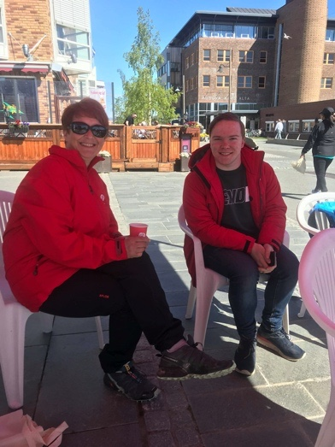

### 3.1.6 Tillitsverv og deltakelse i ting, styrer, råd og utvalg Utenom Alta.

1. vara Stortinget: Steinar Karlstrøm

Ronny Wilhelmsen: Parlamentarisk leder Sametinget, fylkestingsrepresentant og tiltrer landsstyret i Arbeiderpartiet.

Jasmin Brix: fylkestingsrepresentant til etter valget

Bente Haug: nestleder styret i FeFo, nestleder styret i Fagskolen i Kirkenes, leder klagenemda Finnmark fylkeskommune, medlem programkomiteen.

Hilde Søraa: 3.vara styret FAp.

Kristin Jensen: nestleder nordre valgkrets sametinget.

Ulf Tore Isaksen: styremedlem FAp.

Inger Lise Balandin: medlem nominasjonskomiteen fylket.

Øystein Pedersen: Styremedlem i forbundsstyret til Norsk arbeidsmandsforbund

Inger Karlsen: Regionleder Handel og Kontor i Norge. Styremedlem LO Finnmark.

Geir Ove Bakken: Fylkestingsrepresentant og hovedutvalgsleder samferdsel.

Forandringer til fylkestinget etter valget 2019:

Geir Ove Bakken: fylkestingsrepresentant, nestleder kultur og samferdsel

Hilde Søraa: 2 vara fylkestinget.

Bente Haug: Styreleder Fefo

Listen kan være mangelfull

### 3.1.7 Veien videre

Alta Arbeiderparti har vært, og er et styringsparti, noe som gjør at vi må opptre ansvarlig på bekostning av kortsiktig populisme. I dagens samfunn, med en kultur preget av populisme, er ikke dette alltid like enkelt, men likevel en nødvendighet.

 I dette året vil vi fortsette med å videreutvikle kommunen vår, med en stabil vekst i innbyggertall og arbeidsplasser. Det vil bli bygget mange nye eneboliger på de feltene vi har utviklet de senere årene og Skillemo, det største industriområdet i Alta noensinne, går mot ferdigstillelse i år. På Skillemo jobbes det mot forskjellige aktører med tanke på etablering og interessen er allerede stor.

Sykehus til Alta er en sak det har vært stort tverrpolitisk fokus på de senere årene, uten at noen parti har oppnådd fullt gjennomslag. Arbeiderpartiet er så langt det eneste parti som har gjort en vesentlig endring i helsetilbudet i Alta. Høsten 2019 åpnet Klinikk Alta, på bakgrunn av et vedtak fra Arbeiderpartiet i 2013. Dette har gitt oss et vesentlig bedre helsetilbud i Alta med bl.a. CT og MR røntgen. Vi har fått laget et skisseprosjekt av hvordan Klinikk Alta kan bygges ut til et fullverdig sykehus. Vi skal bruke dette overfor styrende politikere, med et første mål om å få en fullverdig fødeavdeling på plass.

Fokuset på klimautfordringene i verden har økt i den senere tiden, noe også vi i Alta Arbeiderparti må ta til etterretning. Klima og miljø må settes høyere på dagsordenen når saker som bolig, industri og generell vekst i samfunnet er på agendaen.

Vi vil jobbe aktivt for å gjennomføre vårt valgprogram

## 3.2 Årsmelding 2019 fra kommunestyregruppa

Året 2019 var et valgår hvor det nye kommunestyret ble konstituert i oktober måned. Fram til da hadde vi 11 representanter, og etter valget fikk vi inn 9 representanter. Vi er fortsatt det største posisjonspartiet og har ordføreren.

Fram til valget var Ole Steinar Østlyngen gruppeleder, og etter valget overtok Kristin Jensen denne oppgaven.

Store saker som har preget det politiske bildet i Alta er:

**Helse**. Klinikk Alta ble ferdigstilt høsten 2019, etter et vedtak gjort av Arbeiderpartiet sentralt i 2012. Resultatet har blitt veldig bra med mange nye tjenester som f.eks. CT og MR røntgen. Målet vårt har i dette året vært å videreutvikle klinikken med enda flere tjenester og med et spesielt fokus på føde og akuttavdeling. Vi har i tillegg veldig fornøyd med at vi har fått gjennom det å etablere ett sår og stomisykepleierteam. At vi også er godt i gang med å få ferdigstilt Altagårdshagen demenssenter, og i tillegg opprettholder vi opptrappingsplanen innen fysioterapi. Trygghetsalarmer har vi full dekning på samtidig som vi har gått over til digitale alarmer.

**Skole.** Det var et politisk turbulent år på oppvekst for vår del. Vårt vedtak om å bygge en ny sentrumsskole gjorde at vi mistet flertallet i det nye kommunestyret og dette ble reversert, noe som gjør at vi «rykker tilbake til start». Utfordringene er store med mange hundre ledige elevplasser i kommunen, noe som gjør sitt til at det er for lite midler til lærere og materiell da kostandene til bygg er for store.

**Infrastruktur.** Vi har hatt et vanskelig år med lite gjennomslag for våre ønsker fra dagens regjering. Det har vært stort fokus på Kløfta / E45, utbedring av veien gjennom Eiby, og punktutbedring av E6 gjennom Alta uten at vi har fått gjennomslag for dette. Fra kommunalt hold har vi satt opp gatelys på flere gater/ veier sentralt i Alta, og vi har også gjort vedtak om å sette opp lys mellom Eiby og Skillemo.

**Økonomi**. Alta kommune har levert overskudd i hele perioden 15-18, og i skrivende stund ser det ut til at det også blir positivt resultat for 2019. Det er likevel viktig at vi gjennomfører omstillingsprosjektet vi er inne i da det er store økonomiske utfordringer framover. Her kan nevnes mindre penger fra regjeringa, flere oppgaver til kommunen uten finansiering og mange oppgaver som ønskes løst.

**Klima**. Dette var året da fokuset på klima øket i hele verden, også i kommunestyregruppa vår. Vi har fokus på dette og kommer i årene framover til å ha dette som et våre viktigste områder.

Alta APs kommunestyregruppa er bredt sammensatt av dyktige folk, med 3 damer og 6 menn og med en aldersforskjell på over 50 år fra den yngste til den eldste. Geografisk og yrkesmessig er det også en god spredning av medlemmene.

Kristin jensen Ole Steinar Østlyngen

Gruppeleder etter valget Gruppeleder før valget

## 

## 3.3 Årsmelding 2019 fra kvinnekontakten

Inneværende år har vi arrangert 8. mars sammen med LO Alta, dette i form av appeller i lunsjpausen under NHO s årskonferanse som ble avholdt på kvinnedagen.

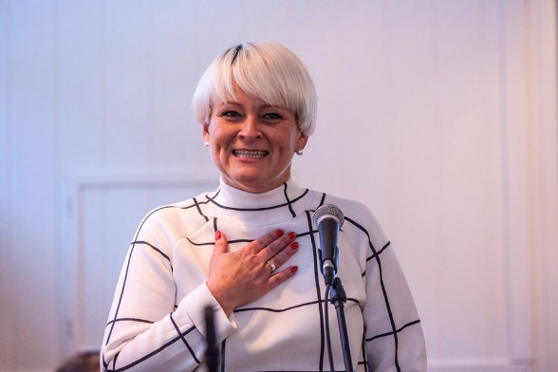 I tillegg har vi hatt kurs med Rein Tekst om å mobilisere flere kvinner til å delta i politisk arbeid, samt for at kvinner skal bli en synligere kraft i politikken i Alta.

Ellers har det ikke vært noe aktivitet.

Kristin Jensen

Kvinnenettverksleder Alta Arbeiderparti

## 3.4 Årsmelding 2019 fra studieleder

Valgkampskolering forankret i partiets ideologi og Alta Ap sitt program for kommunevalgperioden 2019 – 2023 ble prioritert og gjennomført våren 2019.

Samtlige listekandidater og øvrige medlemmer var invitert til å delta.

Skoleringen ble gjennomført som 4 samlinger, 3 av dem på kafe Fønix – Kjosen.

29.04.19: Ideologi v/Ulf Tore Isaksen.

13.05.19: Hvordan vinne valget del 1 - Valgprogrammet v/Monica Nielsen og Ole Steinar Østlyngen. Valgprogrammet ble sett i sammenheng med hva som var gjort i inneværende kommunevalgperioden og planer fremover.

28.05.19: Hvordan vinne valget del 2 - v/Monica Nielsen og Ole Steinar Østlyngen.

13.06.19: Hvordan vinne valget del 3 – v/Tine Klevstad og Thomas Fredrik Kristensen.

## 3.5 Årsmelding 2019 fra samepolitisk utvalg

Samepolitisk kontaktperson årsrapport 2019

Høsten 2018 ble det innkalt til møte for å velge samepolitisk utvalg. Der var det veldig lavt oppmøte. Møtet besluttet derfor å velge samepolitisk kontaktperson istedenfor samepolitisk utvalg. Samtidig ønsket møtet at samepolitisk kontaktperson fikk en referanse/kontakt gruppe.

Ronny Wilhelmsen ble valgt til samepolitisk kontaktperson med Kristin Jensen, Inger Karlsen og Per Edvind Varsi som referanse/kontakt gruppe. Samepolitisk kontaktperson tiltrer styret i Alta Arbeiderparti og kan gjennom dette både fremme saker og delta i behandlinger av saker som gjelder det samiske i Alta kommune.

Som samepolitisk kontaktperson er jeg fornøyd med at Alta Arbeiderparti har den samepolitiske dimensjonen med seg i alle ledd når saker behandles i partiet og i Alta kommune.

Den samepolitiske organiseringen i Arbeiderpartiet har en egen arbeidsgruppe som ser på vedtektene og den samepolitiske organiseringen fram mot Landsmøtet i 2021.

Ronny Wilhelmsen er parlamentarisk leder for sametingsgruppa og tiltrer Landsstyret.

Kristin Jensen er nestleder i styret til Nordre valgkrets.

Inger Karlsen er medlem i styret til Nordre valgkrets.

Per 30.06.2019 hadde sametingets valgmanntall 18.103 personer innskrevet i valgmanntallet.

Som fordeler seg som følger på valgkretsene:

|  |  |
| --- | --- |
| Valgkrets | Antall i valgmanntallet |
| Østre | 2366 |
| Ávjovárri | 3642 |
| Nordre | 2731 |
| Gáisi | 2745 |
| Vesthavet | 1923 |
| Sørsamisk | 1299 |
| Sør-Norge | 3397 |

Nordre valgkrets har hatt en økning på 484 fra 2015 til 2019.

Dette danner grunnlaget for mandatfordelingen til Sametingsvalget i 2021, og fordeler seg slik:

|  |  |  |  |
| --- | --- | --- | --- |
| Valgkrets | Antall i valgmanntallet | Antall mandater | Endring |
| Østre | 2366 | 5 | Ingen |
| Ávjovárri | 3642 | 7 | -1 |
| Nordre | 2731 | 6 | Ingen |
| Gáisi | 2745 | 6 | +1 |
| Vesthavet | 1923 | 5 | Ingen |
| Sørsamisk | 1299 | 4 | Ingen |
| Sør-Norge | 3397 | 6 | Ingen |

Det er en total økning på 1145 fra siste sametingsvalg i 2017.

Tendensen er at antall innmeldte øker i de største byene og vi er 4 største valgkrets, 14 etter Gaisi og 666 etter Sør-Norge valgkrets.

Utvalgte kommuner (7 på topp +2 Nordre):

|  |
| --- |
| Tromsø Gáisi 1551 |
| Guovdageaidnu/Kautokeino Ávjovárri 1520 |
| Alta Nordre 1441 |
| Kárášjohka/Karasjok Ávjovárri 1351 |
| Oslo Sør-Norge 949 |
| Deatnu/Tana Østre 867 |
| Porsanger/Porsángu/Porsanki Ávjovárri 771 |
|  |
| Hammerfest Nordre 363 |
| Nordkapp Nordre 139 |

Som tabellen viser så er Alta kommune den tredje største kommunen i Sametingets valgmanntall.

Bare Tromsø med 110 flere og Kautokeino med 79 flere i valgmanntallet er foran Alta.

Hvis vi har fokus på Sametingets valgmanntall og Sametingsvalget framover vil vi kunne klare å gå forbi både Tromsø og Kautokeino før neste valg.

Det klarer vi :)

## 3.6 Årsmelding 2019 fra AUF

Styret 2019

På årsmøtet 6. Februar ble følgende valgt inn i styret:

* Leder: Henrik Kristoffersen
* Nestleder: Serine Larsen
* Kasserer: Daniel Gundersen
* Sekretær: Agnete Brown Lillevik
* Styremedlem: Morten Simensen Haldorsen
* 1. Varamedlem: Brede Mathisen
* 2. Varamedlem: Andrine Klausen Simonsen

Arrangementer:

2019 har vært et aktivt år for Alta AUF. Vi har arrangert og/eller deltatt på følgende arrangementer:

* Et årsmøte
* Et medlemsmøte
* 6 temamøter
* 5 møter/samlinger med AUF i Finnmark
* Sommerleir
* Valgkampkonferanse og folkevalgtkonferanse med AUF
* 7 styremøter
* 9 aksjoner
* 3 samlinger med motorlokallagsprosjektet

Motorlokallagsprosjektet

I år var Alta AUF med på et prosjekt startet av sentralstyret i AUF, med målet om å øke aktiviteten til lokallagene rundt om kring i landet og få flere AUFere inn i kommune og fylkesstyrene. Sentralstyret arrangerte tre samlinger. Den første ble avholdt i Oslo i sammenheng med valgkampskonferansen, den andre ble avholdt på Utøya, og den avsluttende samlingen ble holdt i høst i Stjørdalen i Trøndelag. Styret fikk mye god skolering og lærte mye på samlingene, og ble også kjent med mange AUF-ere fra hele landet.

Generelt

Valgkampen i 2019 har vært Alta AUF sin viktigste sak fra første motorlokallagssamling den 8. Mars og helt til valgdagen 9. September. Alta AUF hadde to ungdomskandidater høyt oppe på listen til Alta Arbeiderparti, så å få begge kandidatene inn i kommunestyret var en veldig viktig sak for oss. Vi fikk en av kandidatene inn i kommunestyret til slutt, men det er fortsatt en stor seier for AUF. Alta AUF har også fått gjennomslag på flere viktige saker, som støtte til musikkprosjektet Gigant, fastvakt i sykehjem og økt satsning på velferdsteknologi.

## 3.7 Årsmelding 2019 fra Arbeiderlagene

### Østre Alta arbeiderlag.

**Årsberetning 2019**

**Styret har i 2019 bestått av:**

|  |  |
| --- | --- |
| Bernt Berg | Leder (valgt 2 år) |
| Inger Karlsen | Nestleder/medl.ansvarlig (valgt 1 år) |
| Inge Arne Eriksen | Kasserer (valgt 2 år) |
| Line Wilhelmsen | Sekretær (valgt 1 år) |
| Thomas Fredrik Kristensen | Styremedlem (valgt 2 år) |
| AUF | Styremedlem tiltredende (valgt 1 år) |
|  |  |
| Ronny Wilhelmsen | 1 vara (valgt 1 år) |
| Arnfinn Sarilla | 2 vara (valgt 1 år) |
| Per Edvind Varsi | 3 vara (valgt 1 år) |

**Revisorer:**

Ole Steinar Østlyngen og Alf Lindbæk

Vara: Inger Lise Balandin og Odd Arne Rasmussen

**Valgkomité:**

Stig-Rune Abrahamsen, Inger Lise Balandin og Alf Lindbæk

Vara: Odd Arne Rasmussen

**Medlemsutvikling i Østre Alta Arbeiderlag:**

|  |  |
| --- | --- |
| 86 | medlemmer pr. 31.12 i 2019 |
| 84 | medlemmer 31.12.2018 |
| 91 | medlemmer 31.12.2017 |
| 96 | medlemmer 31.12.2016 |
| 93 | medlemmer 31.12.2015 |

**Politisk og organisatorisk aktivitet**

Det har i 2019 vært avholdt to ordinære styremøter som er protokollert med saker og vedtak. I tillegg

har det vært et arbeidsmøte i desember som omhandlet årsmøte og planlegging av styremøte 27 januar 2020. Styret har på disse møtene behandlet 13 saker.

9 April

01/19 Ny gravlund, plassering

02/19 Vertshuset, kjøkken og matservering.

03/19 Bredbånd i distriktene.

04/19 Krysset Kaiskuru - E6.

05/19 Flerbrukshall Elvebakken.

06/19 Solidarisk boligbygging i Alta.

12 August

07/19 Valgkampstrategi

08/19 Oppslag Kronstadposten fra leder ang Saga skole

09/19 Status båtruter ytre Altafjord.

10/19 Vekst i fiskerinæringa i Alta (Urnesbukta, Amtmannsnes opprydding)

11/19 Gang/sykkelsti Amtmannsnes

12/19 Æresbevisninger medlemmer

13/19 Kongekrabbefisket

Alle sakene ble sendt videre til styret i Alta Arbeiderparti for oppfølging.

Leder har i tillegg fulgt opp noen av sakene i media og ovenfor politisk ledelse i Alta Arbeiderparti.

Østre Alta Arbeiderlag deltok aktivt i valgkampen som ble avsluttet høsten 2019. Valgkretsene i østre

del av Alta hadde følgende oppslutning til Arbeiderpartiet:

Elvebakken 24,9% - Tverrelvdalen 21,6% - Rafsbotn 15,7% - Kviby 17,1%

Alta som helhet 23,8%

**Representasjon**

Bernt Berg- Tiltrer styret Alta Arbeiderparti, Kommunestyrerepresentant, Leder klagenemda,

Sakkyndig takstnemd.

Inger Karlsen- Regionleder HK Nord-Norge, Styret LO Alta, tiltrer styret Alta Arbeiderparti.

Ronny Wilhelmsen- Landsstyret, Parlamentarisk leder Arbeiderpartiets sametingsgruppe, Samisk

parlamentarisk råd, Nestleder sametingets plan og finanskomité, Europapolitisk forum.

Geir Ove bakken- Fylkestingsrepresentant, nestleder fylkestingsgruppa.

Ole Steinar Østlyngen- Partileder Alta Arbeiderparti, Kommunestyrerepresentant,

Formannskapsrepresentant, leder valgkomiteen Finnmark Arbeiderparti.

Inger Lise Balandin- studieleder Alta Arbeiderparti

Thomas Fredrik Kristensen- Styremedlem Alta Arbeiderparti, Kommunestyrerepresentant,

Hovedutvalg for oppvekst og kultur, Nestleder AUF Finnmark.

Tine Klevstad- Kommunestyrerepresentant, Leder administrasjonsutvalget, Styreleder havnestyret.

Kåre Simensen- Kommunestyrerepresentant, Hovedutvalg for helse og sosial.

Arnfinn Sarilla- Leder eldrerådet, Fylkeskommunens eldreråd, Styreleder Alta fiskeriservice.

Stig-Rune Abrahamsen- Kasserer Alta Arbeiderparti

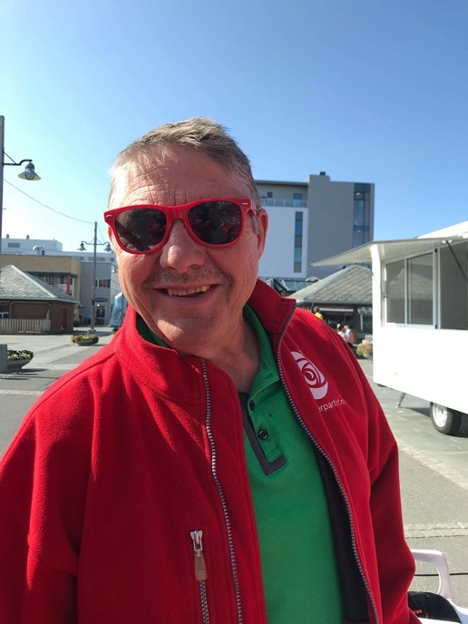

### Talvik arbeiderlag.

**ÅRSBERETNING 2019**

STYRET

Leder : Øystein Pedersen

Nestleder : Siv Kristin Ryeng

Sekretær : Ronja Naustvik Vest

Kasserer : Bengt Rune Kolstad

1. Styremedlem : Lars Morten Larssen

2. Styremedlem : Mikkel Romsdal

1.varamedlem : Aina Todal

2.varamedlem : Nathalie Pedersen

REPRESENTANTER TIL STYRET I TALVIK SAMFUNNSHUS

Representant: Øystein Pedersen

Vararepresentant: Lars Morten Larsen

REVISORER: Martin Westmark

VALGKOMITÈ :

Mikkel Romsdal, Ronja Vest

## MØTEVIRKSOMHET

Det har vært avholdt 5 styremøter der det er behandlet 16 saker og årsmøte. Det har vært avholdt flere møter på digitale plattformer, slik som Messenger og mail.

**MEDLEMSTALL:** Talvik arbeiderlag har pr. 31.12.2019. 35 betalende medlemmer, 4 medlemmer som ikke har betalt. Totalt 39 stykker.

**REPRESENTASJONER**

Talvik arbeiderlag har vært representert ved følgende anledninger:

Årsmøte Alta AP, Styremøter i Alta AP. Medlemsmøter Alta AP. Nominasjonsmøter

Kommunestyret. Hovedutvalg

Vi har følgende representasjon:

**Øystein Pedersen**

* Tiltrer styret i Alta AP
* Representant i hovedutvalget for næring, drift og miljø Alta Kommune. Har etter kommunevalget vært representant i hovedutvalget for oppvekst og kultur
* Kommunestyrerepresentant / 1 vara etter valget 2019
* Fast medlem disputvalget / ute etter valget
* Vara vefas IKS
* Vara planutvalget
* Vara formannskapet

**Siv Kristin Ryeng**

* Representant i Hovedutvalget for næring, drift og miljø
* Leder i viltnemda
* Vara til kommunestyret
* Vara stiftelsen utleieboliger

**Monica Willumsen**

* Vara i hovedutvalg i helse og sosial
* Fast representant i KUSEK IKS
* Fast representant i HV nemda
* Vara i kommunestyret
* Monica sa opp sine verv i TAL, pga at hun flyttet til Alta.

**Mikkel Romsdal**

* 1 vara til styret i Alta arbeiderparti

**Marit Toset**

* Vara i Hovedutvalget for næring, drift og miljø

**Alf Bjørn**

* Vara til kommunestyret / fast etter valget 2019
* Medlem i kontrollutvalget
* Leder i utvalget for rådet for likestilling for funksjonshemming
* Vara i eldrerådet
* Leder HLF Finnmark

**STYRETS RAPPORT:**

Vi er bekymret for at vedtatte saker i årsmøtet i Alta AP, ikke følges opp på en god nok måte. treghet i vedtatte saker, gjør at vi mister oppslutning til andre partier.

**Av saker som har vært behandlet kan nevnes:**

**Boligfelt** i Ressebakken har vært noe styret har jobbet i hele 2019. Dette er fulgt opp i styremøtene i Alta AP og i medlemsmøter i Alta AP. Grunnforholdene er avklart og godkjent for bygging av boligfeltet. Regulering og grunneier forhold er godt i gang og håper dette er framlagt til sluttbehandling i løpet av våren. Vi håper på ferdigstilles så raskt som mulig slik at tomtene blir klare til fordeles og byggeklare.

Bygningsmassen ved Jansnes rives i 2020 og området reguleres til boligformål. Det er i 2019 gjort grunnundersøkelser for Talvik sør, og denne ligger pr i dag til 3 parts kontroll. Dette vil i fremtiden gi 10 boligtomter.

**Sikret barnehagetilbud.** Rådmannen foreslo i sitt budsjett å ta ned en stilling. Denne stillingen fikk vi gjennom partibehandling omgjort til en vakant stilling. Dette for snarlig opptak ved tilflytting.

**Ungdomsskolen i Talvik.** Talvik arbeiderlag har sikret ungdomsskole trinnet i valgperioden 19-23. Vi fikk det med i valgprogrammet til Alta arbeiderparti, og får støtte hos de andre posisjonspartiene.

**Nytt grustak** i Melsvik. Venter på avklaring

**Langnes industriområde** forventes ferdigstilt i 2020. Her er som forventet en stor interesse for området, både fra nasjonale og internasjonale aktører. Her er også Hasvik kommune på for å få et fergeanløp. Administrasjon påpeker at i tilfelle, vil det bli lagt til ekstra areal til dette.

**Brøyting av Vassbotnveien** klarte vi å få midler til i 2019, og var en suksess, over 2000 var innom kassen på 12 mnd. Dette var et godt tiltak for folkehelsen. Vi har ikke fått til avtale om brøyting denne sesongen, selv om viljen i Alta AP er der.

**Kommunale veier** i Talvik har vi jobbet med og har fått utbedret Ressebakken og deler av veien inn mot Kløyva. Åsbakken er jobbet med, og her har vi diskutert alternativer i styret. Kostandene her er store. Her vil det trenges utbedringer av vei konstruksjon, drenering og asfalt.

**Industriområdet** i Talvik. Vi har spilt inn til rullering av arealplan at det tilrettelegges og lages en aktivitetspark, som blir et samlingspunkt i sentrum av bygda. Dette har vi også fått med i partiprogrammet til Alta ap 2019-2023.

Det har også vært behandlet flere saker.

**Medlemstall**

**S**tyret bekymrer seg for nedgangen i medlemstallet og mener at vi har større potensiale i bygda. Medlemstallet er utrolig viktig for gjennomslagskraften for våre saker. Vi må gjøre en innsats til å snu trenden. Ser at metoden for å verve er blitt vanskeligere, samt at betalingsmetoden har vært mye rot med, også kan være en årsak til at medlemstallet påvirkes negativt.

**SLUTTORD:**

Styrtet mener det også har skjedd mye positivt i Talvik arbeiderlag i 2019. Vi har god representasjon i kommunens ledende utvalg.

Vi mener vi fremstår som den mest attraktive distrikts bygd i Alta kommune, og den eneste forstaden med gode forhold for vekst.

Vi ser nytte av et tett og godt samarbeid med lag og foreninger i Talvik, og vil takke for de gode innspill.

Styret vil takke for tilliten i året som har gått og oppfordrer medlemmene til å være aktive og utålmodige.

Talvik arbeiderlag

v/ leder Øystein Pedersen

# Sak 4 Regnskap 2019 med revisors beretning

|  |  |  |  |
| --- | --- | --- | --- |
|  | **Budsjett 2020** | **Budsjett 2019** | **Regnskap 2019** |
|  |  |  |  |
| **INNTEKTER** |  |  |  |
|  |  |  |  |
| DNA, overførsel | 60 000,00 | kr 22 000,00 | kr 61 855,17 |
| Tilskudd Alta kommune | 20 000,00 | kr 80 000,00 | kr 19 759,94 |
| Statlig tilskudd | 35 000,00 | kr 35 000,00 | kr 34 250,14 |
| Bidrag valgkamp fra arbeiderlag/AUF | 0,00 | kr 0,00 | kr 0,00 |
| Annen inntekt | 10 000,00 | kr 2 000,00 | kr 20 448,00 |
|  |  |  |  |
| **Sum driftsinntekter** | **125 000,00** | **kr 139 000,00** | **kr 136 313,25** |
|  |  |  |  |
| **KOSTNADER** |  |  |  |
|  |  |  |  |
| Leie av møtelokaler | 10 000,00 | kr 10 000,00 | kr 0,00 |
| SMS utsendelser | 2 000,00 | kr 6 000,00 | kr 0,00 |
| Web kostnader | 2 000,00 | kr 0,00 | kr 0,00 |
| Porto/gebyrer | 1 000,00 | kr 500,00 | kr 0,00 |
| Annonser | 5 000,00 | kr 0,00 | kr 12 119,25 |
| Kontorutstyr-/kontorrekvisita | 1 000,00 | kr 2 000,00 | kr 0,00 |
| Landsmøtefond | 0,00 | kr 0,00 | kr 0,00 |
| Valgkampkostnader | 10 000,00 | kr 60 000,00 | kr 70 160,00 |
| Reise og hotellkostnader møter FAP, DNA | 50 000,00 | kr 40 000,00 | kr 85 921,04 |
| Blomster og gaver | 5 000,00 | kr 5 000,00 | kr 2 119,00 |
| Andre driftskostnader | 25 000,00 | kr 20 000,00 | kr 53 497,50 |
|  |  |  |  |
| **Sum kostnader** | **111 000,00** | **kr 143 500,00** | **kr 223 816,79** |
|  |  |  |  |
| **DRIFTSRESULTAT** | **14 000,00** | **kr -4 500,00** | **kr -87 503,54** |
|  |  |  |  |
| Finansinntekter | 1 000,00 | kr 1 000,00 | kr 1 718,00 |
| Finanskostnader | 500,00 | kr 500,00 | kr 706,50 |
|  |  |  |  |
| **Netto finans** | **500,00** | **kr 500,00** | **kr 1 011,50** |
|  |  |  |  |
| **RESULTAT** | **14 500,00** | **kr -4 000,00** | **kr -86 492,04** |

## Balanse 2019

Inngående balanse

|  |  |
| --- | --- |
| Eiendeler | Gjeld og egenkapital |
| Kontanter. kr 0,00  Bankinnskudd. kr 172 7676,64  Sparekonto. kr 201 109,00  Mellomregningskonto. kr – 3 540,00 | Egenkapital. kr – 359 411,64  Leverandørgjeld kr - 10 925,00 |
| SUM **kr 370 336,64** | **Kr – 370 336,64** |

Utgående balanse

|  |  |
| --- | --- |
| Eiendeler | Gjeld og egenkapital |
| Kontanter. kr 0,00  Bankinnskudd. kr 70 212,60  Sparekonto. Kr. 202 759,00  Mellomregningskonto. Kr. 0,00 | Egenkapital. kr – 359 411,64  Leverandørgjeld kr 52,00  Resultat til EK. Kr. 86 492,04 |
| SUM **kr 272 971,60** | **Kr – 270 971,00** |

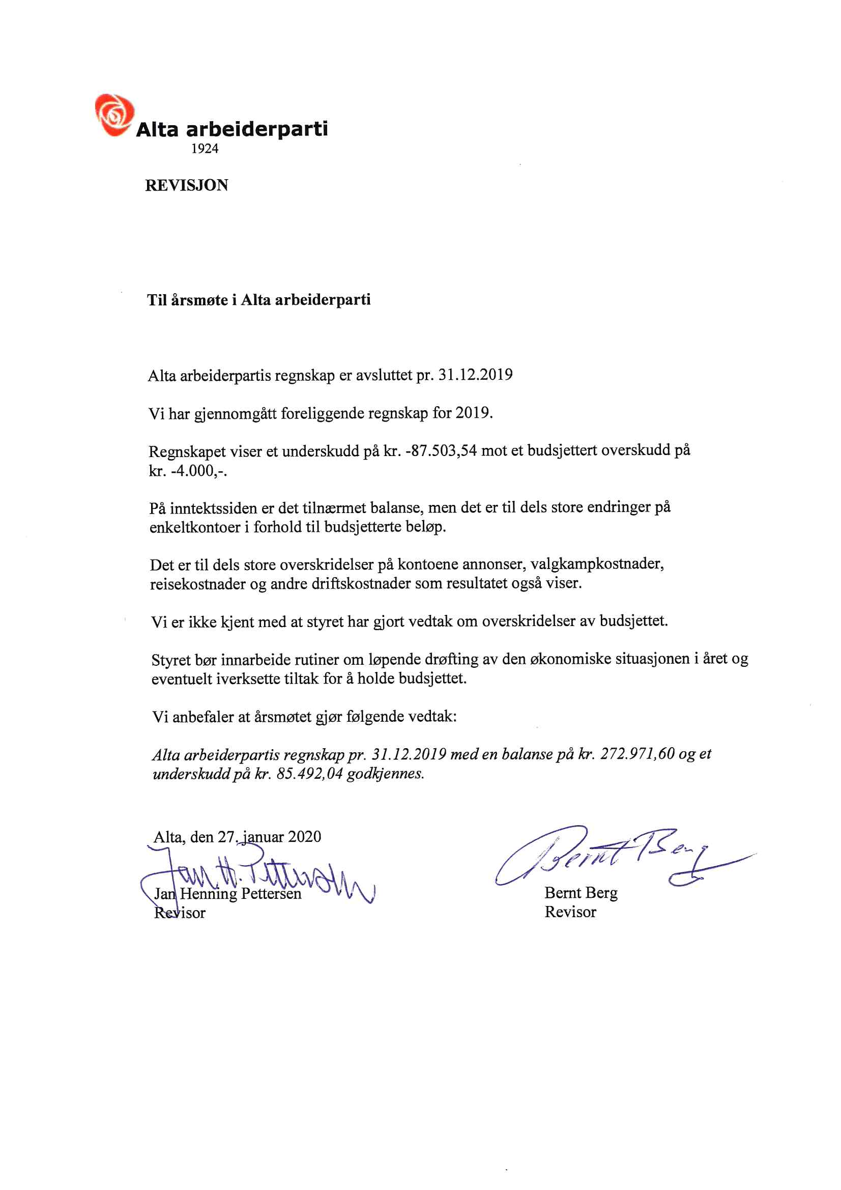

# Sak 5 Budsjett 2020

Se sak 4 hvor budsjetttallene framkommer.

# Sak 6. Justeringer Alta Arbeiderpartis vedtekter

Vedtak årsmøte 2019 sak 6: Styret har ansvar for til enhver tid oppdatere vedtektene i tråd med sentrale justeringer.

Orienteres om at for 2020 er vedtektene oppdatert med følgende:

* *Studieleder er byttet ut til medlemsansvarlig.*

**Fra studieleder til medlemsansvarlig**

Etter forslag fra organisasjonsutvalget vedtok Landsmøtet i april en endring av partiets vedtekter hvor fylkespartier og kommunepartier på sine årsmøter skal velge en medlemsansvarlig. Dette til erstatning fra tidligere ordning med å velge en studieleder.

Det er naturlig å videreføre arbeidsoppgavene til studielederen i den nye funksjon som medlemsansvarlig. Organisasjonsutvalget fremmet også flere konkrete forslag til medlemsoppfølging, bl.a. introduksjonsprogrammet «Den fine starten». Det er naturlig at den nye funksjon, medlemsansvarlig, får et særskilt ansvar i styrene får dette som en del av sine oppgaver.

**Organisasjonsavdelinga foreslår følgende arbeidsbeskrivelse for den nye funksjon medlemsansvarlig i kommunepartiers og fylkespartiers styre:**

Medlemsansvarlige skal sørge for at medlemmene blir sett. Medlemmene skal få invitasjon til å delta på møter og aktiviteter og dermed gis politisk innflytelse. Medlemmer som føler at de er inkludert i partiet og som har reell påvirkning vil være avgjørende for at de fortsatt ønsker å være medlemmer. Det vil igjen resultere i at vi hindrer frafall av medlemmer.

Medlemsansvarlige skal jobbe med å etablere en vervekultur, som motiverer til verving. Dette gjøres ved at man i partiavdeling/kommuneparti og fylkesparti over tid har fokus på verving. Medlemsansvarlig skal sørge for at kommunepartiet har en plan for rekrutteringsarbeidet og at den følges opp med konkrete tiltak.

Medlemsansvarlig vil ha en avgjørende rolle i hvordan nye medlemmer blir tatt imot i partiet. Medlemsansvarlige skal sørge for at partiavdelingen/kommunepartiet har rutiner for at nye medlemmer får en personlig oppfølging når de melder seg inn i Arbeiderpartiet. Denne oppfølgingen skal skje innen en uke etter at de har meldt seg inn i partiet. Det vil også være en oppgave å kartlegge nærmere hva de ønsker å bidra med og om de innehar en særskilt kompetanse som partiet kan ha behov for. Invitasjon til medlemsmøter og sosiale sammenkomster i regi av partiet er også en del av disse rutinene. Det er viktig at medlemmene fra starten av føler seg inkludert og verdsatt.

Det er et ønske om å ha et mangfoldig Arbeiderparti. Det må derfor være fokus på hvordan vi skal nå ut til, og rekruttere til partiet, på en slik måte at dette mangfoldet oppnås.

Medlemsansvarlig i kommunepartiene skal sammen med kasserer ha et ansvar for at det hvert år finnes en plan for hvordan kontingentarbeidet skal gjennomføres i etterkant av hovedforfall. Denne planen skal samordnes på fylkesplan med medlemsansvarlig i fylkespartiet og fylkespartikontoret.

Medlemsansvarlige skal utarbeide forslag til regional/lokal skoleringsplan ut fra behov og ønsker fra medlemmene og gi innspill til partiets sentrale kompetanseplan hver høst. Når den sentrale kompetanseplan er vedtatt ved årsskifte skal medlemsansvarlig følge denne opp med regionale- og lokale skoleringsplaner for det kommende år. Medlemsansvarlige skal holde seg orientert om kurstilbud, registrerer kursaktivitetene og holde kontakten med AOF og de tilbud som gis herfra.

I løpet av desember vil alle kommunepartiledere, samt valgkomiteledere få et brev om dette. Kommunepartiene må også gjøre vedtektsendringer på sine årsmøter i 2020.

# Sak 7 Æresbevisninger

***Vedtatt årsmøtet 2019:***

*Som et fast innslag i årsmøtet, tildeles æresbevisninger til personer som har vært medlem av Arbeiderpartiet i 25, 40 og 50 år.*

**Æresbevisninger for 2020: Bernt Berg**

# Sak 8 Innkomne saker

Sak 1

**Forslagstiller:** Kristin Jensen

**Forslag:**

**Helse**

**Begrunnelse:**

Vi henviser til vedtaket fra Helgeland om to akuttsykehus. Mellom disse to sykehusene er det en 100 km vei som så å si aldri er værstengt. Helseministerens støtte til to sykehus på Helgeland er bl.a. begrunnet i været og avstandene.

Denne begrunnelsen må også gjelde for Vest-Finnmark og sett i sammenheng med at 40% av fylkets befolkning bor i vår helseregion.

Mellom Alta og Hammerfest er det 140 km vei som har vært stengt/eller kolonnekjørt i **305** timer i des-19 og jan -20. Værutfordringene her er store og tilgjengeligheten til sykehustjenestene er ofte utsatt og derved også pasientsikkerheten.

Det har aldri blitt gjennomført en utredning av sykehusstrukturen i Vest-Finnmark fra Helse Nords side, det mangler også en risiko- og sårbarhetsanalyse for Alta-regionen.

**Vedtak:**

Alta arbeiderparti forventer at Stortinget støtter ett dok 8 forslag om to sykehus i Vest-Finnmark.

Alta arbeiderparti vil opprettholde vårt krav om akutt-tilbud- og fullverdig fødeavdeling i Alta. Det er i Alta de fleste fødende bor. 46% av antall fødende i Finnmark bor i Alta-regionen.

Alta arbeiderparti forventer at det tilrettelegges for flere avtalespesialister på Klinikk Alta. 40 % av fylkets befolkning bor i vår helseregion, dette må også gjenspeiles i de spesialisthelsetjenestene som tilbys her. Vi forventer at den vesentlige styrkingen som er lovet blir innfridd.

Helseministeren må pålegge Helse Nord å følge opp at tilgjengeligheten på CT/MR gis som planlagt. Alta arbeiderparti forventer at tilbudet som allerede er vedtatt innfris.

I en tid hvor mange sliter med psykiske utfordringer er det ett absolutt krav fra Alta arbeiderparti at den vedtatte oppbyggingen av tjenestene innenfor psykiatri og rus følges.

**Styrets innstilling:**

*Styret støtter forslaget. Forslaget sendes FAPs årsmøte, stortingsgruppa***.**

Sak 2

**Forslagstiller:** Kristin Jensen

**Forslag:**

**Reiselivet gir distriktene arbeidsplasser og bolyst**

**Begrunnelse:**

Arbeiderpartiet i Finnmark vil legge til rette for bosetting og verdiskaping i hele landet med et inkluderende og ordnet arbeidsliv, med forutsigbar infrastruktur der folk bor.

Reiselivsnæringen har en stadig økende viktighet for Troms og Finnmark og sysselsetter nærmere 10.000 arbeidstakere. Utvikles næringen på en bærekraftig måte, kan det skapes enda flere arbeidsplasser og større lokale ringvirkninger. Arbeiderpartiet vil derfor satse på reiseliv.

Vårt fylke har unike reiselivsdestinasjoner med nordlysbyen Alta, verdensbyen Tromsø, fantastiske Nordkapp, kulturarv og nordlys. I vår region har du muligheten til å komme så nært stillheten og naturen som mulig, og sammen med våre pulserende regionsentre med verdenskjente attraksjoner gir dette oss helhetlig reiselivsprodukt som er helt spesielt.

Reiseliv er en arbeidsintensiv næring med mange arbeidsplasser. Her er det ikke krav om mastergrader og perfekte CV-er, men til gjestfrihet, service og varme smil. At våre unge arbeidstakere og personer med annen bakgrunn kommer inn i arbeidslivet sikrer bosetting i hele landet og bærekraften i velferdsordningene. Flere arbeidsplasser i distriktene er også avgjørende for kommunenes økonomi.

Reiseliv er en stor næring som omfatter hoteller og overnatting, restauranter og spisesteder, så vel som transport, kulturtilbud, opplevelser og attraksjoner. Økt antall besøkende bidrar også til opprettholdelsen av de mange transporttilbudene vi i distriktene er så avhengig av. For oss nordpå er lokalflyet «bussen», og trygg og effektiv transport er helt nødvendig skal distriktene vokse og blomstre.

Med sine arbeidsplasser, lokalkunnskap og kulturformidling er reiselivet distriktspolitikk på sitt beste. Veksten i reiselivet i vår region er en motvekt til den økende sentraliseringen de siste årene, og nå er det viktig å sørge for at rammebetingelsene for reiselivet ikke blir verre i de kommende årene.

**Vedtak:**

**Arbeiderpartiet i Alta vil**:

* Ha en offensiv politikk for en bærekraftig utvikling av reiselivsnæringen i fylket
* Jobbe aktivt for at reiselivsnæringen skal ha konkurransedyktige rammebetingelser
* Si nei til å øke den lave momssatsen på overnatting og transport (12%)

***Styrets* innstilling:**

*Styret støtter forslaget. Forslaget sendes FAPs årsmøte og Aps stortingsgruppe.*

Sak 3

**Forslagstiller**: Monica Nielsen

**Forslag:**

**Andel av verdiskapingen fra bruk av lokale naturressurser må komme vertskommunene til gode**

**Begrunnelse:**

**I** over 100 år har dette vært omforent politikk i Norge. «*Konsesjonslovenes far» Johan Castberg sa det slik i 1909: «Man skal til det ytterste utnytte anledningen til at søke at styrke disse mer avsidesliggende og karrig utstyrte distrikter ved å la dem få en rundelig andel i de verdier som skapes innenfor deres grænser…».*

Dette var kloke ord, og det knesatte prinsipper for inntekter til vertskommuner (og vertsfylker) i forbindelse med utbyggingen av vannkraft. Dette har senere vist seg å tjene hele Norge meget godt, og kommuner som ikke har hatt slike ekstra inntekter fra vannkraft har funnet det «vel unt». Prinsippene har blitt videreutviklet og senest befestet under daværende finansminister Sigbjørn Johnsens ledelse i 1996.

Nå pågår ganske stor utbygging av vindkraft, uten at de samme prinsippene og de samme rettigheter er ivaretatt. Dette er svært vanskelig å forstå og akseptere, og den store og økende lokale motstanden må sees i lys av dette. Storsamfunnet må kort og godt innse at man er på overtid med å få innført bedre kompensasjonsordninger til de som må tåle ulempene i sitt nærmiljø.

Havbruksnæringen har eksistert i 50 år. I 2018 fikk man for aller første gang «en rundelig andel» som ble tilgodesett alle vertskommuner og vertsfylker. Men også her mangler avklaring på det som kan gi stabile og forutsigbare inntekter til det nevnte vertskap.

Høsten 2019 leverte et ekspertutvalg en tilrådning som bryter fundamentalt med den kloke fordelingspolitikken som har eksistert innenfor vannkraft. Kommunene og fylkene skal fratas store inntekter og staten skal ha mer. Utvalget sier for øvrig lite eller ingenting om beskatningen av vindkraft, noe som må være en stor forsømmelse.

I november 2020 leverte et partssammensatt utvalg en utredning benevnt «Skattlegging av havbruksvirksomhet». De som er benevnt ekspertene i utvalget (seks personer) dannet et flertall og anbefaler blant annet en statlig grunnrentebeskatning. Partsrepresentantene (tre personer fra h.h.v. KS, LO og NHO) utgjorde et mindretall. De anbefaler å videreføre den vedtatte ordningen og fordelingsmodellen som heter «Havbruksfondet» samt en marginal produksjonsavgift som betaling for leie av arealene i den kommunale sjøallmenningen.

I Arbeiderpartiets distrikts manifest heter det blant annet:

• *De særnorske ordningene innenfor vannkraft som skaper en rettferdig fordeling må*

*opprettholdes, styrkes og overføres til andre kraftområder*

• *At vertskommunene skal sikres stabile forutsigbare inntekter for bruk av areal og for*

*å tilrettelegge for nytt areal for oppdrettsnæringen, også når det ikke er vekst.*

**Vedtak:**

Årsmøte i Alta Arbeiderparti ber om at Finnmark Arbeiderparti blir en aktiv og tydelig pådriver for å avvise de foreslåtte endringer. Vårt parti må, for å oppfylle egen uttalt politikk:

1. Avvise Kraftskatteutvalgets tilrådning.

2. Få vedtatt kompensasjonsordninger til vertskommunene for vindkraft som følger de samme prinsipper som vi har for vannkraft

3. Få gjennomført tilrådningen fra mindretallet i Havbruksskatteutvalget

**Styrets innstilling:**

*Styret støtter forslaget. Forslaget sendes FAPs årsmøte og Aps stortingsgruppe.*

Sak 4

**Forslagstiller:** Styret i Talvik arbeiderlag.

**Forslag:**

**Helseforsikringer betalt av arbeidsgiver**

**Begrunnelse:**

Vi i Talvik arbeiderlag registrerer at flere bedrifter nå kjøper helseforsikringer til sine ansatte, slik at de kommer raskere tilbake til jobb. Dette oppfattes av mange som et gode, og mange er fornøyd med ordningen.

Dette er ikke alle arbeidsgivere som gjør, og spesielt de bedrifter som sysselsetter få, eller lavtlønte grupper. Vi bekymrer oss at vi også innen offentlige helsetjenester oppretter et klasseskille. Ventetiden for noen operasjoner innen det offentlige, kan være veldig lang og mange ganger et helt år. Dette skyver de som ikke har forsikringer ut i køen. Mange vil nok oppdage at det fort kan være sitt barn, som må vente i stedet for de foresatte som har forsikring.

Vi i Talvik arbeiderlag er redd for at vi er på tur i Norge i å skape en amerikansk tilstand, der de som har råd til forsikringer, er de prioriterte.

**Vedtak:**

Det må sikres ett likeverdig rettferdig helsetilbud til alle uavhengig av forsikring eller ikke.

**Styrets innstilling:**

*Styret støtter forslaget. Forslaget sendes FAPs årsmøte og Aps stortingsgruppe.*

Sak 5

**Forslagstiller:** Styret i Talvik arbeiderlag.

**Forslag:**

**Bedre samferdsel Alta-Masi E-45**

**Begrunnelse:**

Talvik arbeiderlag mener det må bli fortgang på at veien mellom Alta-Masi utbedres.

Det er spesielt Kløfta vi tenker på. Det vil være viktig for alle næringer som er avhengig av lavest mulig kostnad på transport, at vi kan sikre god nok vei for modulvogntog til Vest -Finnmark.

I dag er denne veien for smal og svingete til at denne type vogntog kommer seg til Alta. Det er også over flere år oppstått alvorlige ulykker og dødsfall på denne parsellen. Det er en uoversiktlig vei med mange svinger, flere ras av ulike størrelser har gått her.

Da den nye E-6 vest for Alta er ferdigstilt, vil mange entreprenører få overkapasitet. Det vil være viktig for region å ha sysselsetning av denne faggruppen, for å være rustet til vekst i Finnmark. Det må også igangsette tiltak for trafikksikkerheten i Eiby.

**Vedtak:**

Utbredelse av E-45 mellom Alta og Masi.

**Styrets innstilling:**

*Styret støtter Talvik arbeiderlags sitt forslag med følgende presisering:*

*Strekningen i Kløfta og ny veitrasè i Eiby må prioriteres. Forslaget sendes FAP og Aps stortingsgruppe.*

Sak 6

**Forslagstiller:** Styret i Talvik arbeiderlag.

**Forslag:**

**Bedre samferdsel, Alta-Skaidi E-6**

**Begrunnelse:**

Talvik arbeiderlag mener veien mellom Alta-Skaidi må utbedres.

Det er spesielt Rafsbotnlia vi tenker på. I dag er denne veien for smal og svingete til at en ny type vogntog kommer seg til fram.

Det er også over flere år oppstått alvorlige ulykker på denne parsellen. Det er en uoversiktlig vei med mange svinger, flere ras av ulike størrelser har gått her.

Vi har viktige næringer i Hammerfest, Nordkapp og regionen for øvrig som må ha god forutsigbarhet for transport av varer og tjenester. Nå som det også går mot en oppstart av Nussir i Kvalsund, vil også dette være avgjørende for å ha en god logistikk for arbeidere ved gruva.

**Vedtak:**

Utbredelse av E-6 mellom Alta og Skaidi

**Styrets innstilling:**

*Styret støtter forslaget. Forslaget sendes FAP.*

Sak 7

**Forslagstiller:** Styret i Talvik arbeiderlag

**Forslag:**

**Brøyting av vei på Isnestoften.**

**Begrunnelse:**

Veien på Isnestoften gikk for litt over et år siden fra å være en del av E6 til å bli en vei som kommunen nå har ansvaret for. Da det ofte på vinteren er mye vind og snøfokk er det meget viktig at veien har hyppig brøyting. Denne vinteren har det flere ganger vært så ille at veien har føket igjen, noe som trolig ikke hadde skjedd om veien hadde vært hyppigere brøyta. En del ganger er helgebrøytinga heller ikke tilfredsstillende.

Det ble i fjor lagt inn et forslag til årsmøte om at veien bør holdes i en slik bredde at det vil være mulig å holde den åpen med «normal» brøyting. Veien er blitt smalere enn i fjoråret, noe som gjør at veien kan fyke fortere igjen i dårlig vær.

Veien er meget viktig for fastboende som jobber i Talvik-Altaområdet, samt arbeidere som jobber på Stjernøya og bruker veien til og fra kaia på Isnestoften inntil 3 ganger daglig.

I tillegg bor det eldre mennesker her som er avhengig av å komme seg til bl.a. lege.

**Vedtak:**

Talvik arbeiderlag ber derfor Alta kommune om å sørge for at veien på Isnestoften fra avkjøringa ved E6 og helt ut til kaia, samt til Finnes brøytes slik at den vil være farbar.

**Styrets innstilling:**

*Styret støtter forslaget som sendes kommunestyregruppa.*

Sak 8

**Forslagstiller:** Styret i Talvik arbeiderlag

**Forslag:**

**Drenering av Talvik kirkegård**

**Begrunnelse:**

Talvik arbeiderlag ber Alta arbeiderparti finne løsning for drenering over kirkegården i Talvik. Dette er en sak som har opptatt mange i bygda og det er enda ikke funnet midler til å løse dette problemet.

**Vedtak:**

Besørge drenering av vann fra kirkegården i Talvik

**Styrets innstilling:**

*Styret støtter forslaget som sendes til kommunestyregruppa.*

Sak 9

**Forslagstiller:** Styret i Talvik arbeiderlag

**Forslag:**

**Parkeringsplasser ved Talvik oppvekstsenter**

**Begrunnelse:**

Det er i dag parkering av biler langs skolen. Dette er uheldig og kan føre til ulykker, da skoleelever må gå i dette området når de kommer og forlater skolen. Det er viktig å skille bil trafikk mot myke trafikanter.

**Vedtak:**

Talvik Arbeiderlag ber Alta kommune bygge ut areal til egen parkeringsplass ved Talvik oppvekstsenter, samt for skolebussen.

**Styrets innstilling:**

*Styret støtter forslaget og saken sendes kommunestyregruppa.*

Sak 10

**Forslagstiller:** Ronny Wilhelmsen

**Forslag:**

|  |
| --- |
| **Fiskeri, forvaltning, bosetting og suverenitet**  **Begrunnelse:**  Alta Arbeiderparti mener:  - Ressursene i havet tilhører fellesskapet og skal utnyttes på en økologisk bærekraftig måte, slik at det skapes arbeidsplasser og verdier for en sterk bosetting langs kysten og i fjordene. Derfor skal forvaltningen av ressursene i havet ha målsetting om å utvikle sterke bestander og høstingsmetoder som gir best mulig langtidsutbytte. Samfunnsøkonomisk vekst, verdiskaping og lønnsomhet i utnyttelsen av ressursene skal måles i bosetting der ressursen er, skapte arbeidsplasser og lokale ringvirkninger.  - Trålkonsesjoner med leveringsplikt må fysisk lande fisken til de tilgodesette steder. Hvis dette ikke følges opp skal trålkvoten trekkes inn, slik at andre fartøygrupper kan overta kvoten med leveringsforpliktelsene. Det må også arbeides videre med sikte på fleksibilitet, og alternative fangstmetoder og fartøybruk for dagens trålkonsesjoner. Dette gjøres ved at trålstigen endres slik at kvoter overføres fra havfiskeflåten til kystflåten og åpen gruppe.  - Det er et grunnleggende prinsipp at utnyttelse av ressursene skal bidra til bosetting langs kysten og i fjordene, og samtidig sikre sjøsamenes rett til fiske, politisk og juridisk. Det må opprettholdes en variert og framtidsrettet fiskeflåte som gir fleksibilitet for både fangst- og fiskeindustrileddet. Forutsigbarhet i framtidens rammebetingelser skapes ved at dagens kvoter ikke kan flyttes fra mindre fartøygrupper og over til større fartøygrupper. Sikre og etablere leveringsmuligheter i fjordene og øke krav om at trålere må levere fisken fersk.  - Sikre at den nå lovbestemte retten til fiske for alle som bor i sjøsamiske områder blir fulgt opp med tilstrekkelig avsetning fisk. Videre må de som ønsker å etablere seg som fiskere i disse områdene kunne gjøre det og ha en rimelig inntekt. Fjordfiskenemda må få tilført tilstrekkelig med ressurser for å kunne ivareta sitt mandat innenfor forvaltningen.  **Vi må hindre privatisering av rettighetene til å høste av felleskapets ressurser.** Alta Arbeiderparti slår fast at fisken tilhører folket i fellesskap og skal bidra til aktivitet og bosetting langs hele kysten, nasjonal suverenitet er grunnlagt på denne bosettingen og aktiviteten. Stortinget har et stort ansvar for å unngå privatisering av fiskeressursene og at markedet styrer forvaltningen. Dette innebærer å sikre at det er fellesskapet gjennom våre folkevalgte som i framtiden skal ha råderetten over hvordan fiskeressursene forvaltes. Intensjonene i deltakerloven, havressursloven og fiskesalgslagsloven må sikre utviklingen og forvaltningen av fiskerinæringen.  **Finnmarksmodellen og fast kvotefaktor** Alta Arbeiderparti ønsker en videreføring av Finnmarksmodellen, den deler fiskeflåten inn i fire grupper: under 11 m, 11 – 15 m, 15 – 21 m og over 21 m. Alta Arbeiderparti ser at innføring av faste kvotefaktorer (hvert fartøy disponerer en viss prosentandel av totalkvoten) vil være et steg i retning av individuelt omsettelige kvoter, slik man har i for eksempel på Island.  Alta Arbeiderparti vil advare mot ordninger som fører fiskeriforvaltningen i retning av privatisering, og som reduserer det politiske handlingsrommet i fiskeriforvaltningen. Faste kvotefaktorer vil kunne heve terskelen for å omfordele mellom ulike fartøygrupper. Dette kan føre til utfordringer med å øke avsetningen til kystfiskekvota eller åpen gruppe (fartøy uten fast fartøykvote).  **Ressursrente** Alta Arbeiderparti viser til at retten til å høste av en fiskekvote/konsesjon utløser en årlig inntjening utover det man oppnår ved annen ordinær næringsvirksomhet. Dette reiser spørsmålet om hvordan den ekstra inntjeningen skal fordeles mellom den som har fått tildelt en kvote/konsesjon og fellesskapet. I utgangspunktet gikk denne inntjeningen som ressursrenten tilbake i lokalsamfunnene i form av bosetting, aktivitet, arbeidsplasser ol. Alta Arbeiderparti er derfor mot å innføre ressursrentebeskatning for den delen av fiskeflåten som oppfyller sin samfunnskontrakt gjennom å bidra til bosetting langs kysten, aktivitet, arbeidsplasser og leveranser til lokal fiskeindustri. Nasjonal suverenitet er grunnlagt på denne bosettingen og aktiviteten. For den delen av kystflåten og trålere som ikke oppfyller samfunnskontrakten må kvotene inndras og overføres til fartøy/fartøygrupper som kan oppfylle samfunnskontrakten og dermed ressursrenten. Dette er grunnleggende for vår ideologi. Alta Arbeiderparti mener at det ikke skal kunne etableres ordninger der kapital og marked skal kunne kjøpe seg fri fra sin kontrakt med samfunnet. Fellesskapet skal kunne styre utviklingen gjennom sine folkevalgte, ikke markedskreftene gjennom kapital. |

**Innføring av en utleieordning av fiskekvoter mot betaling.**   
Alta Arbeiderparti mener at man i stedet bør prioritere en vesentlig økning i avsetningen til kystfiskekvota og åpen gruppe.   
Alta Arbeiderparti viser til den lovfestete retten til fiske på visse vilkår for alle som bor i Finnmark og Nord-Troms og andre områder av Troms og Nordland med sjøsamisk bosetting. Denne retten omfatter alle som bor i disse områdene. Det må primært legges til rette for å ta vare på og styrke små, men viktige fiskerisamfunn. Dette både som distrikts- og fiskeripolitisk virkemiddel og for å sikre at reguleringene er innenfor rammen av folkeretten.   
Alta Arbeiderparti registrerer at ressursgrunnlaget for åpen gruppe er under press. Åpen gruppe er viktig for rekruttering til fiskeryrket, og er av særlig betydning i de samiske områdene. Derfor må man sikre at fiskere i åpen gruppe har et kvotegrunnlag som gjør det mulig å livnære seg i gruppen. Man bør stenge muligheten til å selge seg ut av lukket gruppe med god fortjeneste, for så å etablere seg i den åpne gruppen.

**Trålstigen**   
Trålstigen fordeler torskeressursene mellom trålflåten og kystflåten nord for 62. breddegrad.   
Alta Arbeiderparti mener at fordelingen mellom kystflåten og trålflåten må endres, slik at et mye større kvantum av de totale torskekvotene fordeles til kystflåten for å sikre bosetting, arbeidsplasser og suverenitet.

**Klimaavtrykk**  
Klimaendringene påvirker også fiskerinæringen. For å sikre en bærekraftig og fremtidsrettet produksjon må både fiskere, næringen og politikerne samarbeide for å finne de beste løsningene. Fiskeflåten må ta del i det grønne skiftet med overgang til mer miljøvennlige driftsformer. Det må gis kvotebonus til fartøy som går over til driftsformer som har mindre co2 avtrykk. Driftsformer med stort co2 avtrykk må over tid fases ut til fordel for de som nærmer seg eller bruker nullutslippsteknologi. I tillegg må flåtegrupper med lavere utslipp premieres med større kvoteandeler i tildelingen av kvotene.

**Fisketurisme**  
Fisketuristene høster av en kystnær torskestamme. Denne stammen er sårbar og underlagt strenge bestemmelser for andre enn turistfiskere. Turistfisket må bringes inn i kontrollerte former, slik at denne formen for turisme handler om å selge opplevelser og ikke ressursuttak. Det settes som et krav at 20 kilo sløyd hodekappet fisk og ingen troféfisk tillates ført ut av landet, dette settes inn i reguleringsbestemmelsene til utførsel av fisk i turistfisket.

**Vedtak:**

Saken vedtas som fiskeriuttalelse, og samtidig som svar til Kvotemeldingen. Den sendes til årsmøtet i Finnmark Arbeiderparti, Stortingsgruppa, Sametingsgruppa og Arbeiderpartiets nordområdeutvalg.

**Styrets innstilling:**

*Styret støtter forslaget. Forslaget sendes FAPs årsmøte.*

Sak 11

**Forslagstiller:** Styret i Talvik arbeiderlag.

**Forslag:**

**Utbedre av fylkesvei 882 Langfjordbotn-Øksfjord**

**Begrunnelse for forslaget:**

Talvik arbeiderlag vil at det legges press på de regionale veimyndigheter, for å få dem til å utbedre fylkesvei 882.

Dette vil få en forbedret situasjon for næringslivet i både Loppa og Hasvik. Denne veistrekningen har vært nedprioritert i altfor mange år. Ny vei er alfa omega for næringsliv og turisme i Loppa. Ny og sikrere vei vil gjøre det lettere for folk i Loppa og kunne jobbe i Kvænangen kommune eller Alta kommune. Loppa kommune har i dag flere kommunale tjenester de samarbeider med Kvænangen og Alta om. Fiskeindustrien i Hasvik og Loppa vil tjene stort på en mer forutsigbar og sikker vei.

Tunnel fra Storvik til Vassdalen vil spare myndighetene for store utbedringer på eksiterende strekning, og vil ha nær tilgang til fergeleie som knytter Loppa-Hasvik.

**Vedtak:** Utbedrelse av FV 882.

**Styrets innstilling:**

*Styret støtter forslaget og forslaget oversendes fylkestingsgruppa****.***

Sak 12

**Forslagstiller:** Styret i Talvik arbeiderlag.

**Forslag:**

**SFO tilbud i Alta kommune**

**Begrunnelse for forslaget:**

Dagens SFO tilbud oppleves for mange foreldre for dyrt, ensidig og for lite fleksibelt.

Det har mange foreldre som velger å ikke benytte en SFO plass på grunn av dette.

Talvik arbeiderlag tror at dersom tilbudet blir mere tilpasses brukerens behov vil søkerne øke. Vi ønsker at administrasjon i Alta kommune kan utrede og se på løsninger for å få flere til å benytte seg av SFO tilbudet.

**Vedtak:**

SFO tilbudet i Alta kommune bør bli mere fleksibelt og brukervennlig.

Det må utredes mulighet for å gi foreldre/foresatte mulighet å velge mellom ulike plasstyper, som eksempel kun morgenplass og kun ettermiddagsplass, i tillegg til 100% og 50% plass.

**Styrets innstilling:**

*Styret støtter forslaget. Forslaget oversendes kommunestyregruppa.*

Sak 13

**Forslagstiller:** Styret i Talvik Arbeiderlag

**Forslag:**

**Ungdomsklubben i Talvik**

**Begrunnelse for forslaget:**

Klubben er åpen en gang i uka for ungdommer fra 13-18 år. Den blir drevet av 10.klasse ved Talvik skole. Ellers er den i bruk ved andre elevarrangementer og bursdagsfeiringer.

Lokalet trenger sårt til oppussing. Det er ikke gjort større utbedringer siden klubben overtok lokalet på slutten av 1980 tallet. Spesielt toaletter og kjøkkenet er slitt og i dårlig forfatning.

Ungdommene har selv kommet med forslag om at de ønsker seg nytt billjard utstyr i tillegg til punkter nevnt ovenfor.

**Vedtak:**

Utbedre inventar/utstyr og oppussing av lokalet til klubben i Talvik

**Styrets innstilling:**

*Styret støtter forslaget. Forslaget oversendes kommunestyregruppa.*

# Sak 8 Valg

**Valgkomiteens forslag: Legges frem i møtet**

**Valgkomiteen i Alta arbeiderparti.**

Bernt Berg

Per Hindenes

Trine Nilsen Nordeidet

AUF

|  |
| --- |
|  |

**Alta arbeiderparti**

**Valgkomiteen**

**INNSTILLING TIL ÅRSMØTE i ALTA AP**

**XXXXXXXXXXX.2020**

|  |  |  |  |
| --- | --- | --- | --- |
|  |  |  |  |
|  |  |  |  |
|  |  |  |  |
|  |  |  |  |
|  |  |  |  |
|  |  |  |  |
|  |  |  |  |
|  |  |  |  |
|  |  |  |  |
|  |  |  |  |
|  |  |  |  |
|  |  |  |  |
|  |  |  |  |
|  |  |  |  |

**Alle de foreslåtte kandidater er forespurt, de er registrert betalende medlemmer av Alta AP. XXXXXXXXXX er medlem av AUF.**

**Valgkomiteens innstilling er enstemmig.**

**……………………….. ………………………. ………………….. ……………………**

**xxxx(s) xxxxxxxxxxxx(s) xxxxxxx(s) xxxxxxxx(s)**

|  |
| --- |
| Leder |
| Ordfører |
| Nestleder |
| Gruppeleder |
| Sekretær |
| Auf |
| LO |
| Organisatorisk ansvarlig |
| Kasserer |
| Kvinnepolitisk kontakt |
| Medlemsansvarlig |
| Leder Østre |
| Leder Talvik |
| Varamedlem |
| Varamedlem |
| Varamedlem |
| Varamedlem |
|  |
|  |
|  |
|  |
| Styret får fullmakt til å supplere listen |



**Ellinors vise**

Ka e det som æ drømme om  
at æ en dag ska våkne opp å vite,  
at arbeidet æ leve med,  
e mykje mykje meir enn det å slite.  
  
Æ drømme om å være fri  
i lag med alle folkan som æ like.  
Æ drømme om ei anna tid  
da ingen folk e fattige og rike.  
  
Æ drømme om at alle dæm  
som trekke garnan langt der utpå sjyen  
skal få ei bedre tid i lag med dæm  
som jobbe skift på en fabrikk i byen.  
  
Og dæm som har en liten gård,  
nån kyr og ei gjeld dem ikkje klare.  
Æ drømme at dæm får en vår  
dæm bruke te nå’ meir enn det å spare.  
  
Æ drømme at vi får en vår  
da undertrøkkinga å jorda stanse.  
Ei ny tid kommer sjøl om fjellan står,  
og det bli like fint å jobbe som å danse.

Tekst: Klaus Hagerup